JUEGO FINAL HUMANOS VS ZOMBIES (DOC)



PROFESOR:

JULIAN GIL PRADO

INTEGRANTES:

CARLOS FELIPE RAMOS SANTIAGO MEDINA ARIAS

UNIVERSIDAD DEL CAUCA

INGENIERÍA ELECTRÓNICA Y TELECOMUNICACIONES

TECNOLOGÍA EN TELEMÁTICA

POPAYÁN-CAUCA

2023

INTRODUCCION

Este proyecto se basa en un videojuego llamado “call of dutty modo zombies” donde se lleva a un modo de campo más estático que es un juego de mesa. Tendrá distintos estilos de jugador que son las personas y los zombies, donde el campo de batalla será un tablero con distintas armas, o poderes que se utilizan para repeler el ataque enemigo y acabar con el otro grupo ya sean zombies o humanos por medio de un mecanismo de lanzar los dados.

OBJETIVOS

-Acumular puntos para salir victorioso en la batalla.

-Simular un juego de pantalla y tomarlo de referencia para adquirir este por medio de juego de mesa

-Tener estrategias para repeler el ataque enemigo y saber en qué momento utilizar las armas y ayudas.

DESARROLLO

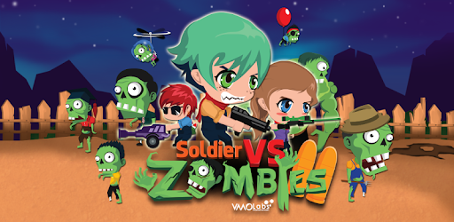

Características:

Polimorfismo: se tendrán las clases de campo de batalla, personas y zombies dentro de cada una se le asignarán las acciones de ellos y tendrán valor importante en el juego.

Diagrama UML: Se especifica las clases, métodos, entre otros de lo que se va a realizar en el juego.

Herencia: tendremos las clases mencionadas las cuales heredan de la clase padre todos los atributos y métodos públicos o privados que son armas, poderes, etc.

Abstracción: luego de la herencia desde otra clase y proveer implementaciones para los métodos abstractos en ella y va indicando cuanta vida le queda a cada jugador y cuantos lanzamientos de dados quedan restantes.

Reglas:

* Se tendrá limite de lanzamiento de dados para cada jugador, máximo 20 tiros.
* No se pueden acumular más de 3 poderes por jugador, al tercero debe soltar un poder
* Las armas y poderes van a tener un valor especifico de daño y no se puede matar de un tiro al zombie o persona, ya depende del daño de cada arma, etc.
* No se puede omitir lanzamiento de dados.
* Una vez escogido el equipo, no se puede cambiar al otro.

CONCLUSIONES:

El juegos humanos vs zombies muestra que se puede tener una simulación del mencionado Call of dutty donde se reflejan distintas acciones como acabar con la invasión zombie a través de armas y poderes y de ellos defenderse con ordas para acabar con las personas, y de entretención para los usuarios al probarlo y que se concentren en conseguir la victoria.